臺南市107年度科學教育推動計畫
「創造力運算思維工作坊」成果執行報告
學校名稱 | 臺南市安業國民小學
計畫名稱 | 「創造力運算思維工作坊」
執行日期 | 107年7月10日
參加對象 | 教師 | 參加人數 | 19人
計畫內容簡介 | 一、藉由課程設計與實驗活動，增進教師機器人實際運用於教學之技巧。  二、透過活動的操作，從做中學體會科學不是艱深的知識，而是和生活息息相關的有用知識，進而提高學生學習科學的興趣與動機。  三、兼具科學理論學習與實際動手操作，促進教師科普知識融入領域教學之整合。
執行成效分析  (質、量說明) | - 經過回饋單分析，學員對於「運用機器人組件融入課程教學」者高達95%非常滿意。  - 經過回饋單分析，學員對於「活動主題合乎需求，輕易對課程有初步概念」非常同意者高達95%。  - 利用回饋單調查「活動訂定之時間恰當，方便參加」，非常同意者高達100%。  - 利用回饋單調查「活動內容清楚，深入淺出且生動有趣」，非常同意者高達96%。  - 經過回饋單分析，學員對於「我還會積極參與相關活動，提升自我知能。」者高達94%。  - 學員表示：老師很專業、認真。  - 學員表示：感謝輔導團，辛苦規劃如此有趣的課程活動。  - 學員表示：感謝輔導團，對wedo機器人有更進一步的認識。
對本局建議事項 | 非常感謝局端對科技輔導團的支持，提供本項經費辦理機器人課程的研習。

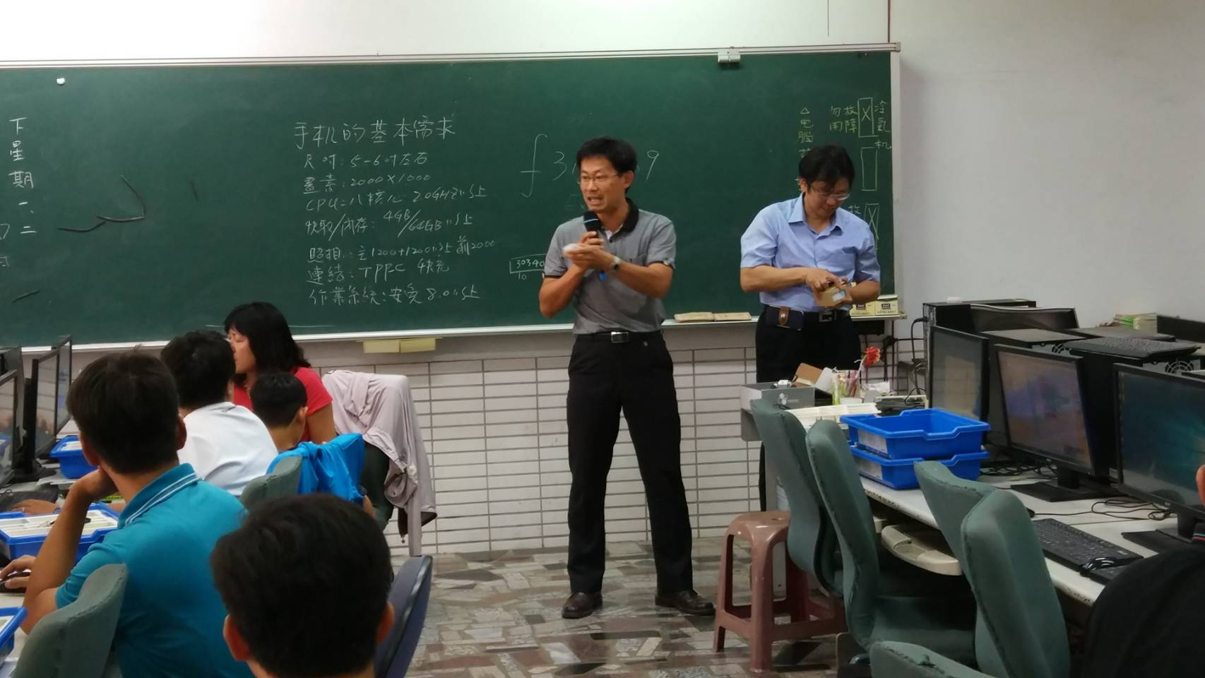
文字說明：科技輔導團總召校長針對活動進行開場說明。
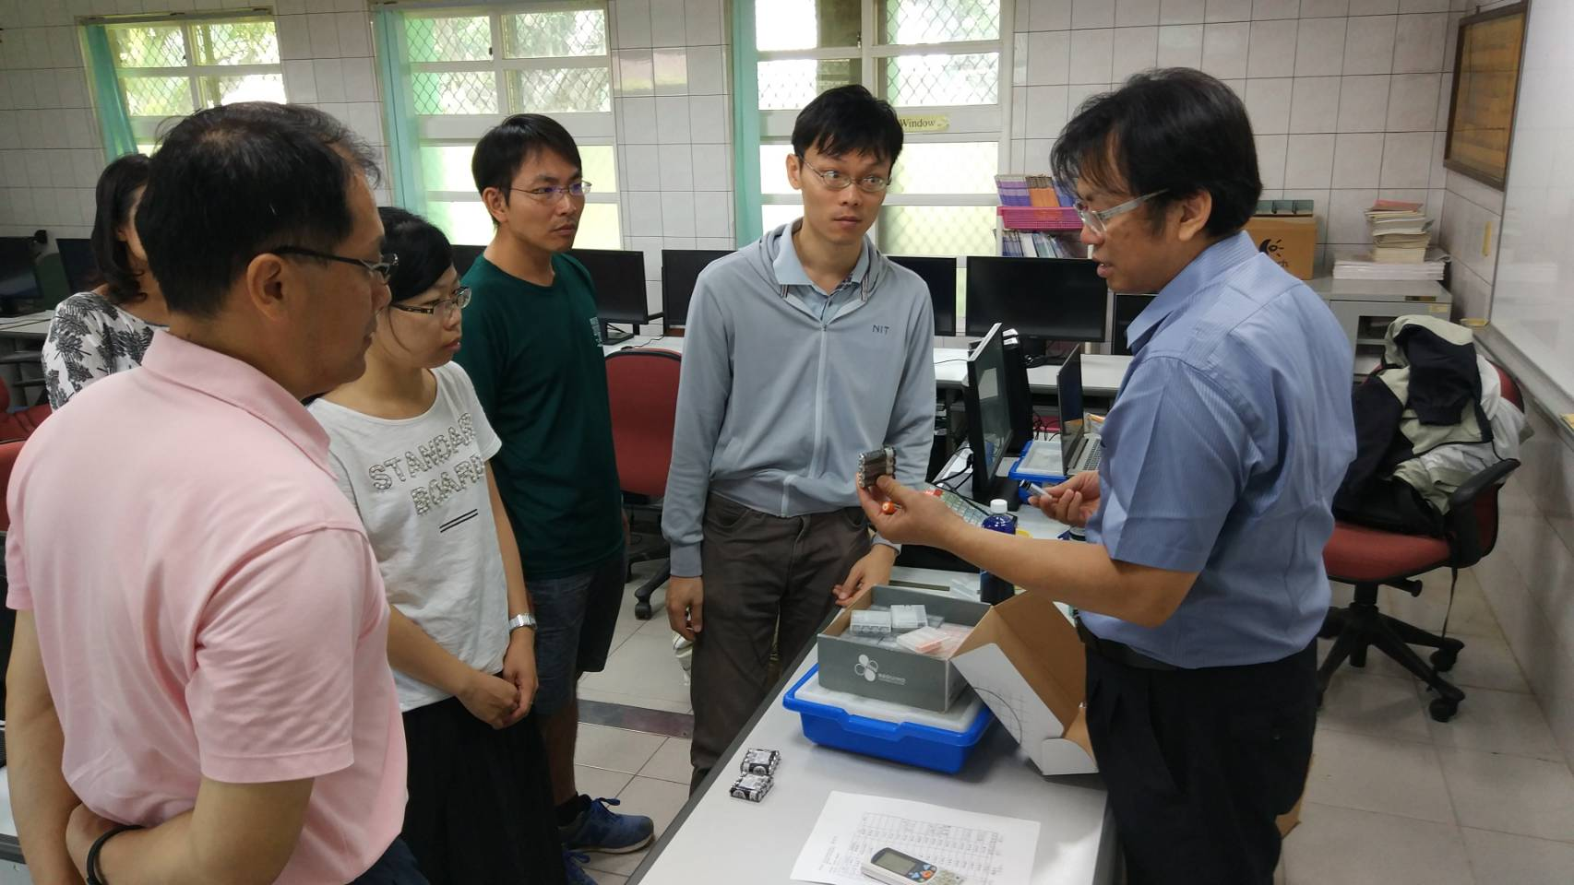
文字說明：講師進行wedo課程介紹說明。

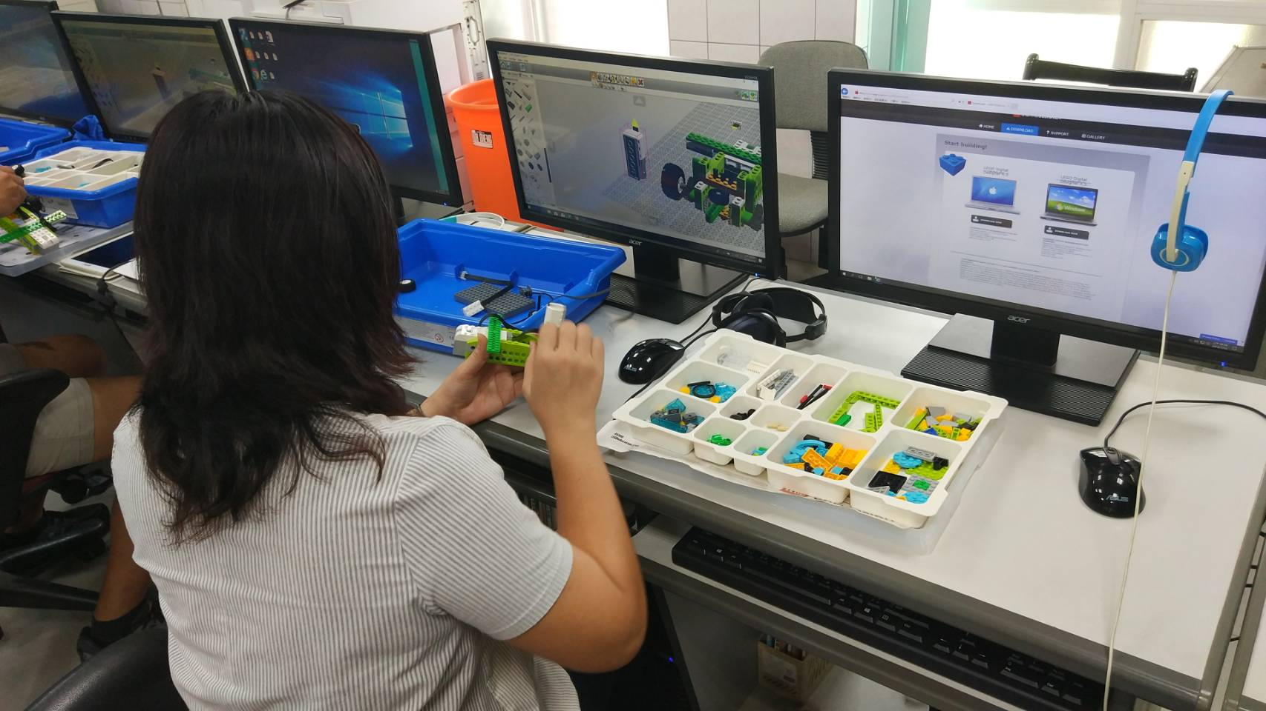
文字說明：教師動手做wedo機器人。
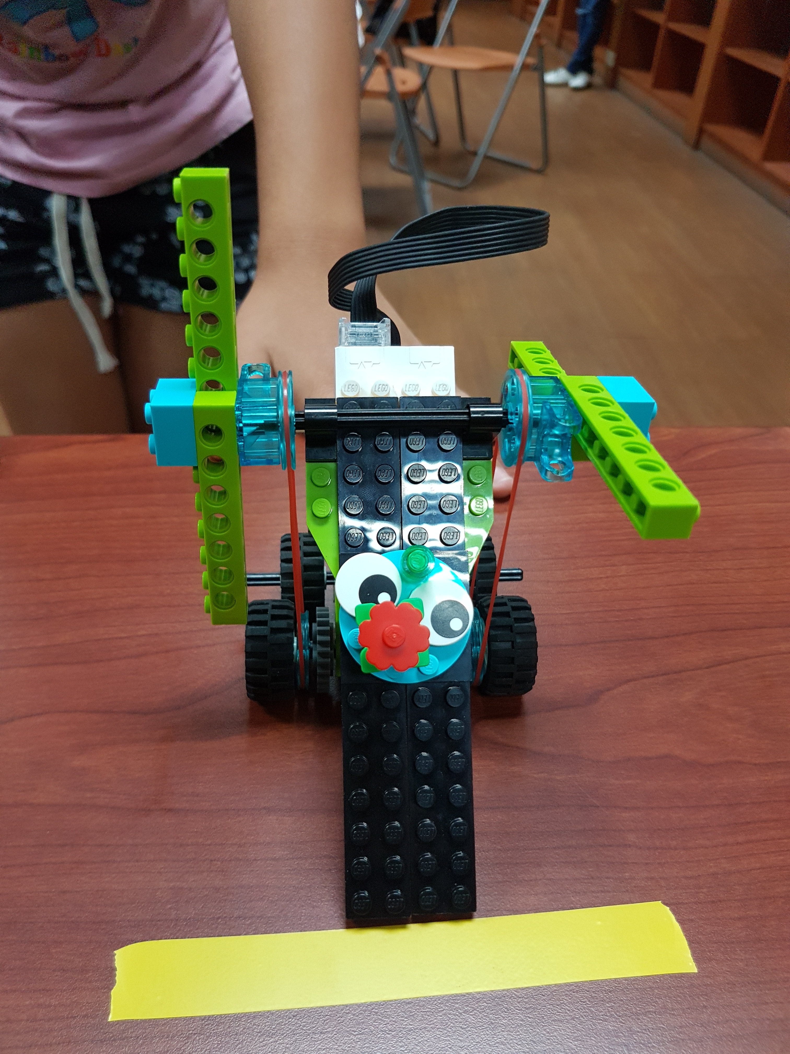
文字說明：wedo機器人的作品。

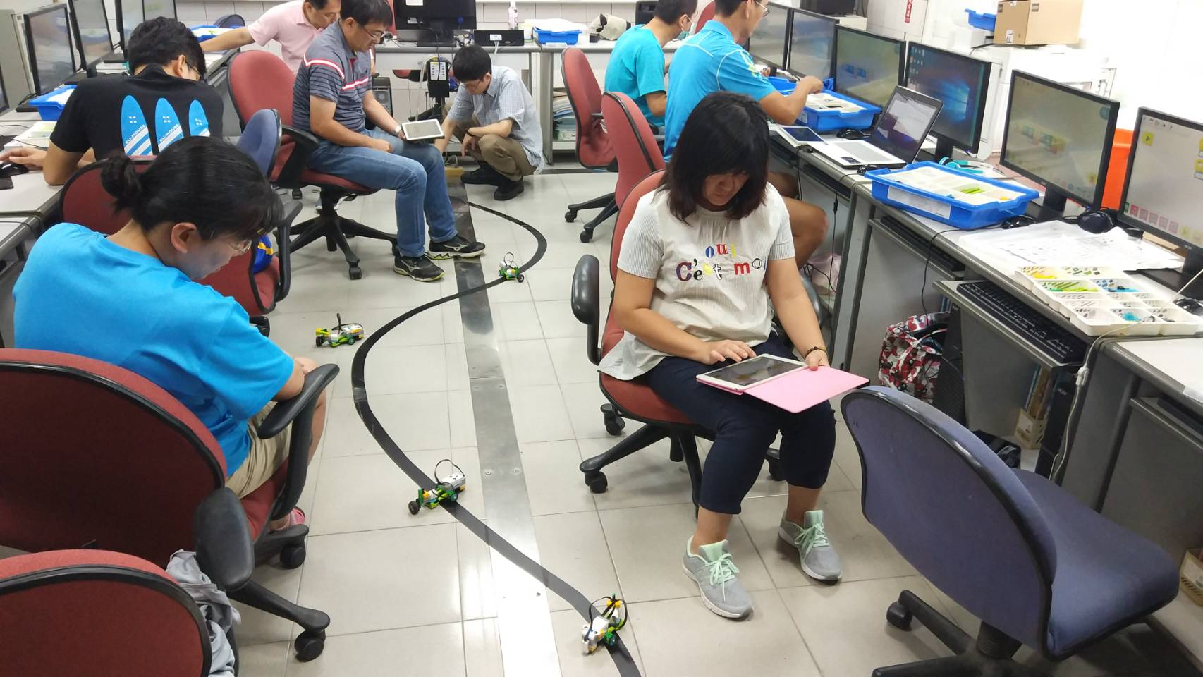
文字說明：教師進行成品競賽。
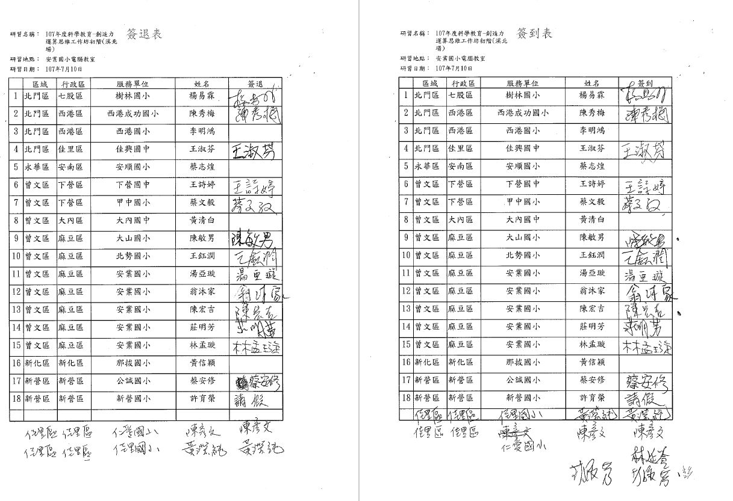
文字說明：研習簽到與簽退表。

填表人:李威廷 處室主管:莊明芳 校長:陳宏吉

